**Урок английского языка с использованием материалов библиотеки ЦОК (ФГИС МОЯ ШКОЛА)**

**ФИО Богатчук Людмила**  Александровна

|  |  |
| --- | --- |
| **Наименование**  **образовательной**  **организации** | Государственное бюджетное общеобразовательное учреждение средняя общеобразовательная школа № 89 Санкт-Петербург |

**Предмет** Английский язык

**Класс 5**

**«Взаимоотношения в семье и с друзьями. Моя семья. Любимые занятия членов семьи»**

На уроке предусмотрено использование следующих типов электронных образовательных материалов: «Галерея изображений (группа изображений по одной тематике)», «Самостоятельная работа», «Чек-лист».

**Тип урока:** урок освоения новых знаний и умений

**Цель урока:**  формирование коммуникативной компетентности, что означает способность осуществления межличностного и межкультурного общения на иностранном языке.

**Задачи урока**:

1. **Образовательные**: совершенствование лексических навыков говорения в виде монологической и диалогической речи, развивать навыки ознакомительного чтения и аудирования;

1. **Развивающие**: развивать мышление, память, речь и внимание;
2. **Воспитательные**: воспитание культуры общения на иностранном языке в устной речи; воспитание взаимоуважения, целеустремленности, самостоятельности и создание благоприятных условий , эмоционального и психологического климата в классе для восприятия учебного материала.

Планируемые образовательные результаты:

**Контролируемые умения:**

Распознавать и употреблять в речи реплики - клише речевого этикета, характерные для культуры англоязычных стран. Употреблять в речи модальные глаголы и их эквиваленты (may, can/be able to, must/have to/should; need, shall, could, might, would)

**Проверяемые элементы содержания:**

Моя семья. Взаимоотношения в семье и с друзьями. Любимые занятия членов семьи. Чтение вслух небольших адаптированных аутентичных текстов, построенных на изученном языковом материале, с соблюдением правил чтения и соответствующей интонацией, демонстрируя понимание содержания текста и обеспечивая адекватное восприятие читаемого слушающими.

**Предметные умения:**

Читать новые слова согласно основным правилам чтения. Читать вслух небольшие адаптированные аутентичные тексты, построенные на изученном языковом материале, с соблюдением правил чтения и соответствующей интонацией, демонстрируя понимание содержания текста и обеспечивая адекватное восприятия читаемого слушателями (объем текста/текстов для чтения вслух до 90 слов)

**Личностные результаты:**

Активное участие в жизни семьи, организации, местного сообщества, родного края, страны. Интерес к практическому изучению профессий и труда различного рода, в том числе на основе применения изучаемого предметного знания. Функциональная грамотность. Определять наличие/отсутствие информации.

**Личностные:**

Видеть значение изучаемого материала в жизни человека, для познания окружающего мира, уважать мнение одноклассников, понимать причины успеха (неуспеха) в учебе.

**Предметный результат:**

Развитие умений использовать в речи слова по теме «семья, увлечения в семье», описывать увлечения членов семьи, развитие монологической и диалогической речи учащихся

**Метапредметные результаты**: формируемые УУД

**Познавательные УУД:** формирование умения самостоятельно формулировать познавательную цель; развитие умений обрабатывать информацию, осуществлять анализ, синтез, сравнение, умения использовать в речи знаково-символические средства.

**Коммуникативные УУД:** умение отвечать на вопросы, умение оформлять свои мысли в устной форме, адекватно использовать речевые средства в решении коммуникативных задач, участвовать в учебном взаимодействии, развитие умений учебного сотрудничества.

**Регулятивные УУД:** умение выполнять учебные действия в соответствии с поставленной задачей, умение работать по образцу, умение осуществлять познавательную и личностную рефлексию, умение осуществлять само-и взаимоконтроль, умение оценивать результаты своей деятельности.

**Личностные УУД:** формирование положительной мотивации к обучению и целенаправленной познавательной деятельности.

**Ход урока**

1. Организационный момент.

Цель: подготовить учащихся к работе, активизация внимания для быстрого включения в деятельность.

Мотивирование на учебную деятельность.

Делим учеников на группы.

Учитель: Посмотрите на картинки, обсудите, что их объединяет, и назовите тему урока.

1. Для выполнения этого задания используем структуру:

Учитель задает вопрос и дает время подумать.

Четыре ученика в команде отвечают по одному разу. Затем отвечают по одному ученику с каждого стола.

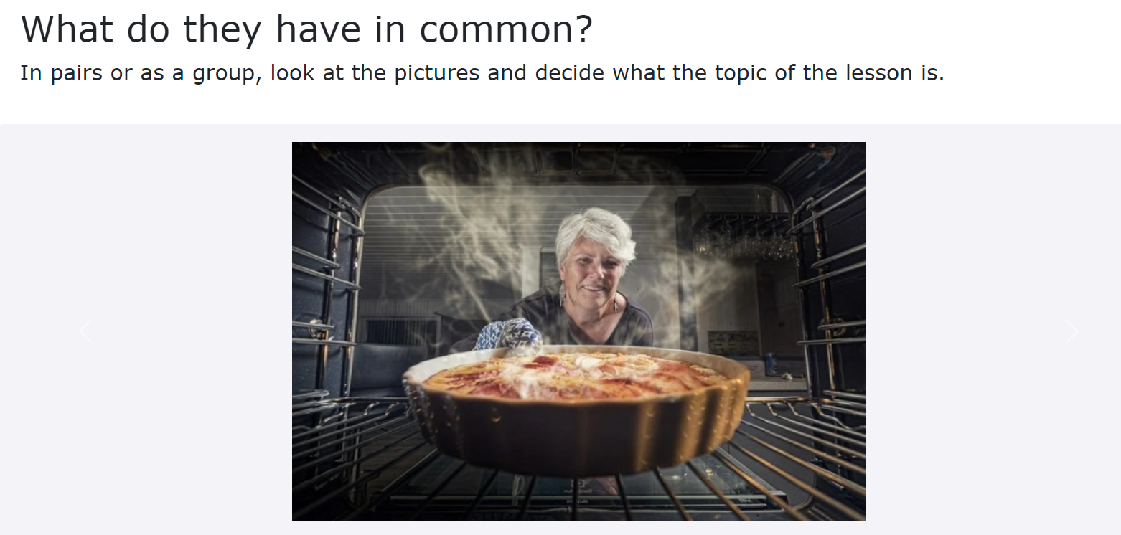

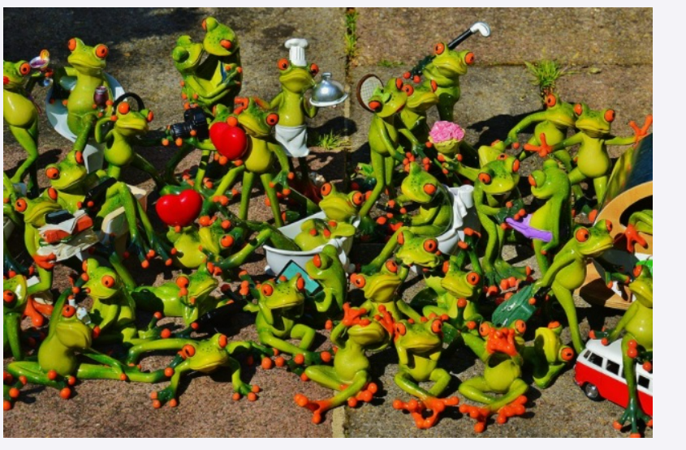

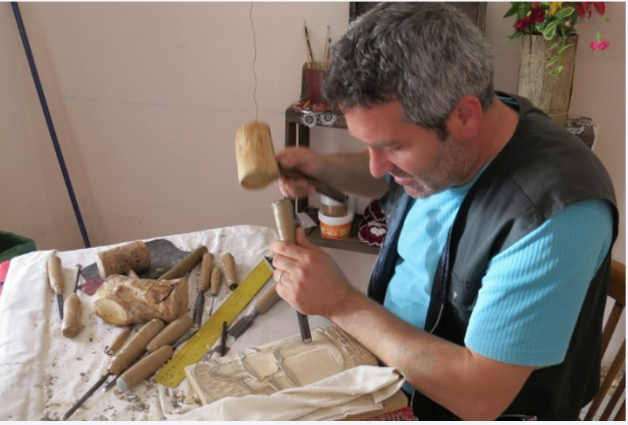



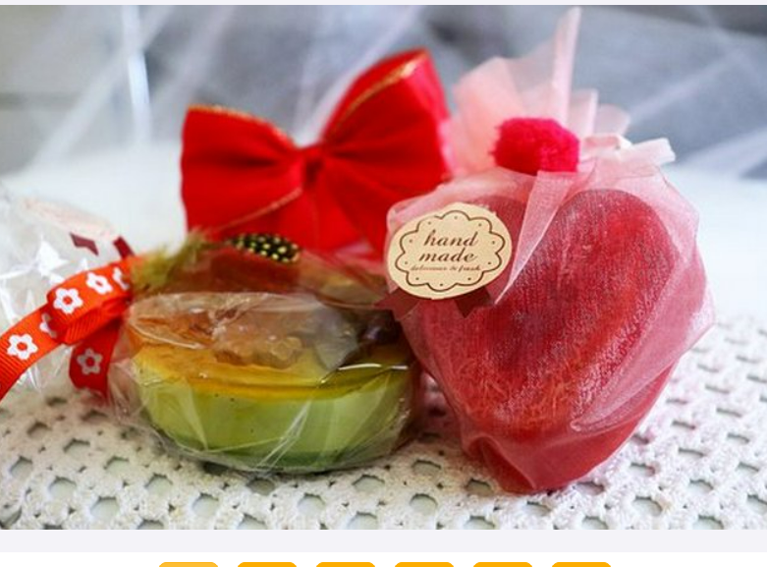

**Учитель:** Назовите ваши ответы.

Возможные ответы учащихся:

1. It may be cooking.
2. I t should be cutting wooden toys.
3. I think it is collecting small objects.
4. They must collect stamps. They look wonderful.
5. In my view this is hand-made gifts.

**Correct answer**: The topic is “Hobbies”.

**Актуализация опорных знаний**

**Учитель:** назовите по-английски различные названия хобби, которые вы знаете.

Учитель впечатывает слова на ментальную карту. Интерактивное задание с развернутым ответом.

Самостоятельная работа

Возможные ответы учащихся:

1) My friend’s hobby is fishing with his dad.

2) I’ve got two friends. They enjoy drawing and painting.

3) My friend likes making models.

4) The hobby of my two close friends is reading newspapers and magazines.

5) As for my friend, she is fond of singing and dancing.

6) My friend collects CDs, toys, posters with famous sportsmen, badges and children’s stamps.

7) My friend and I enjoy gardening.

8) My friend is fond of playing computer games.

9) And my friend enjoys photography.

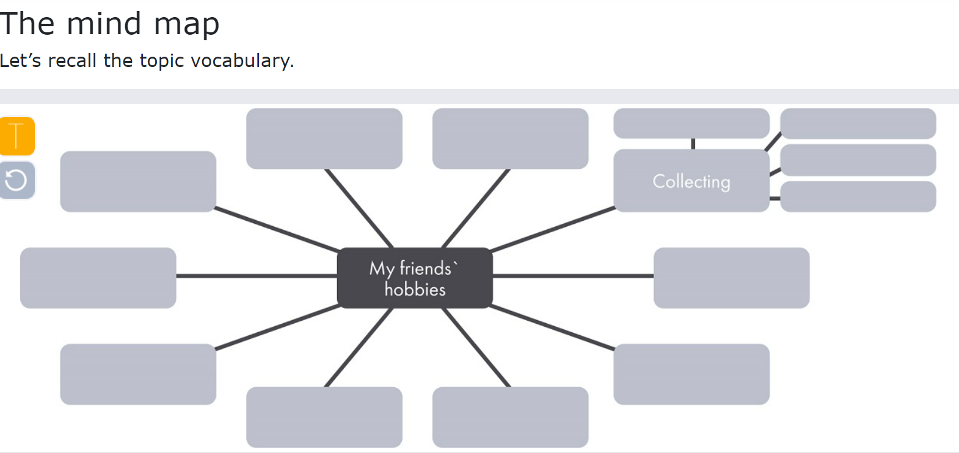

**Учитель:**  Соедините название хобби с его описанием. Все ли названия хобби вам знакомы? На основании работы над заданием ставим цель урока.

**Учащиеся**: цель урока называть и описывать увлечения членов моей семьи и моих друзей.

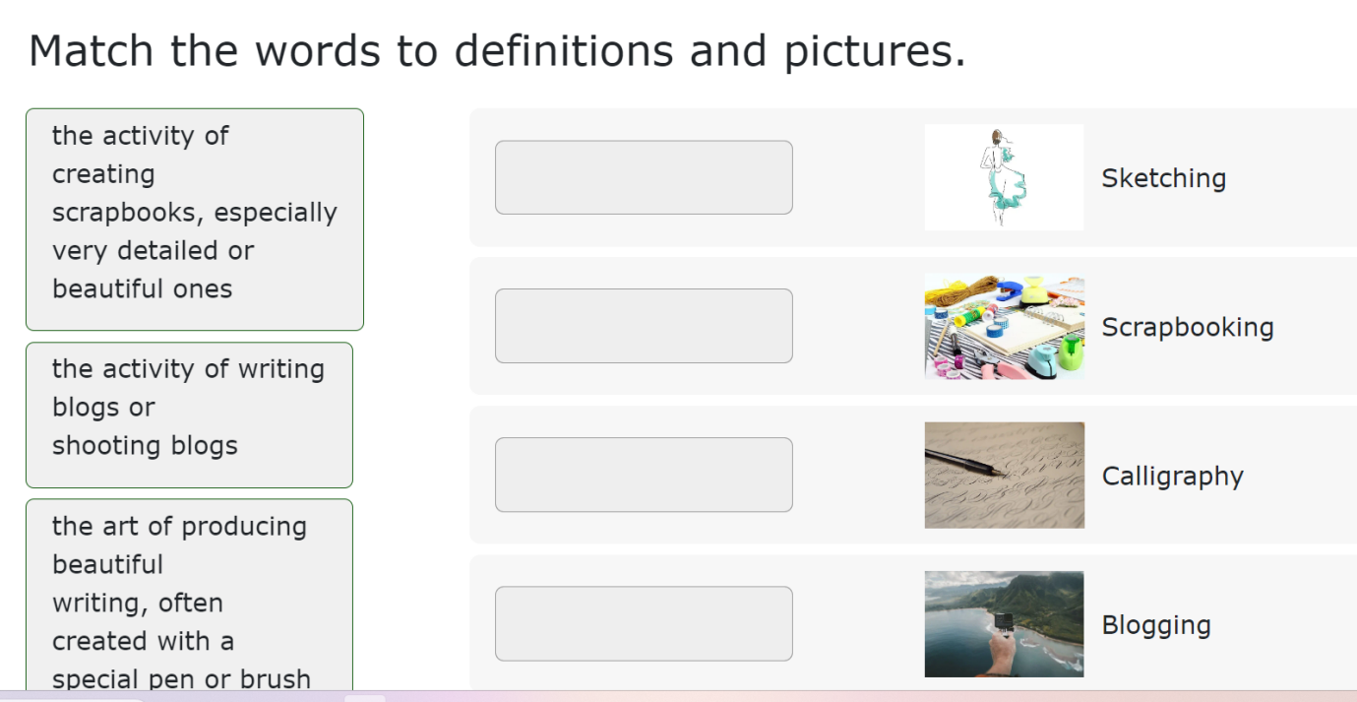

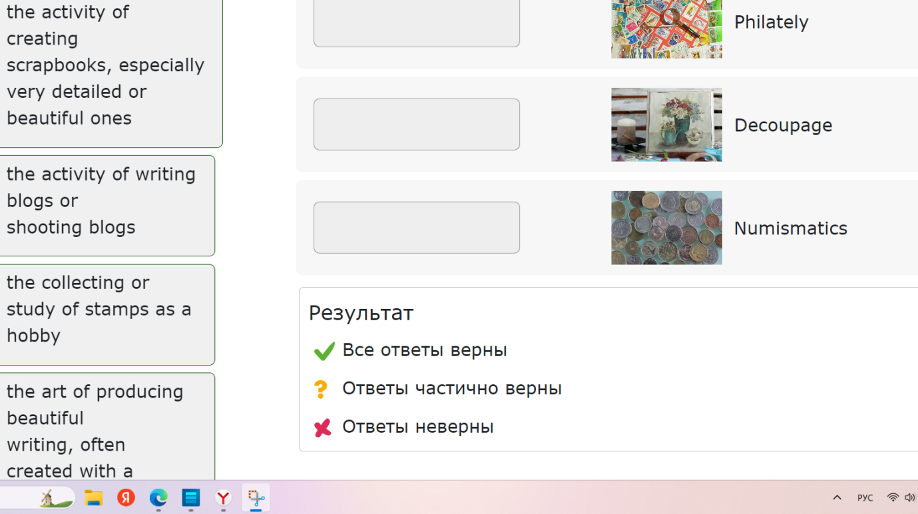

Возможные варианты ответов:

1. - scrapbooking
2. - blogging
3. - calligraphy
4. - philately
5. - decoupage
6. - numismatics
7. - sketching

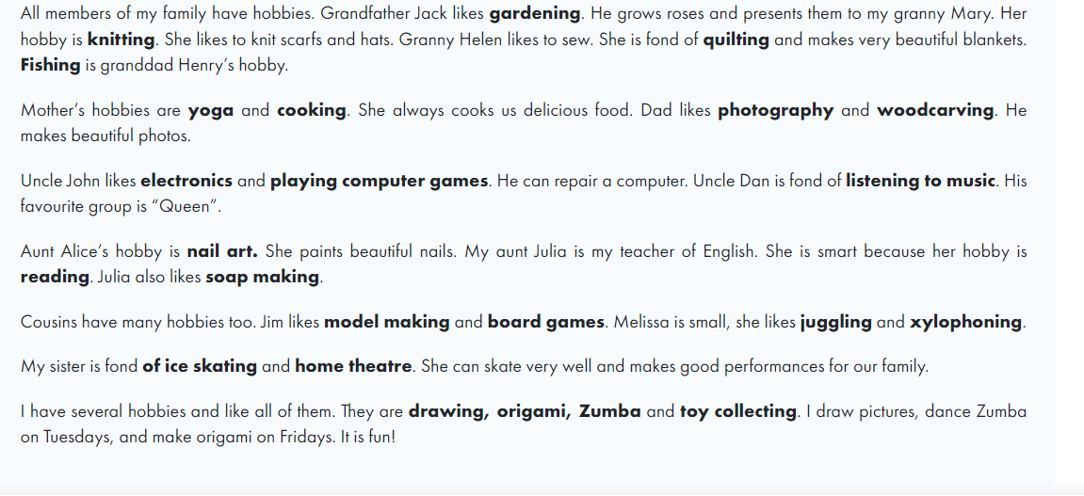**Осуществление учебных действий по освоению нового материала**

**Учитель:** бегло прочитайте текст. Сколько названий хобби в нем встретилось.

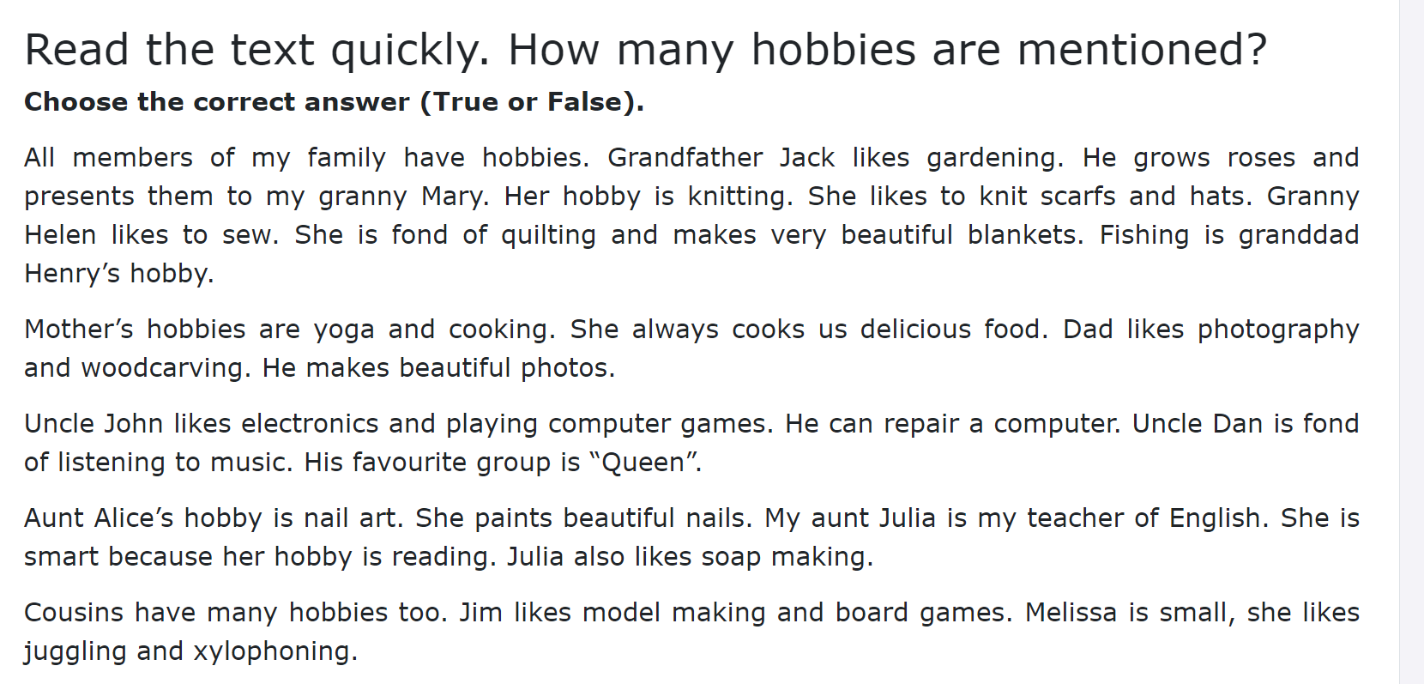

Самостоятельная работа.

Ответ: 25 (twenty-five)

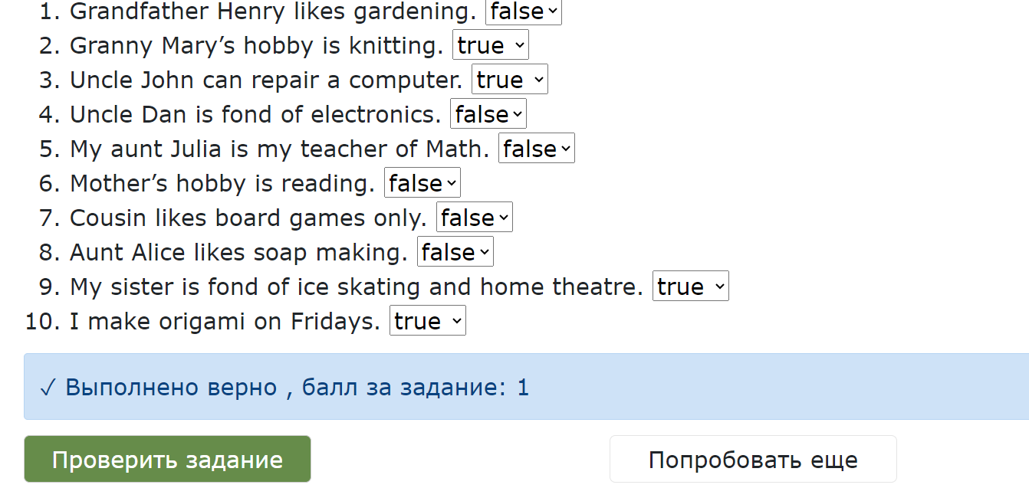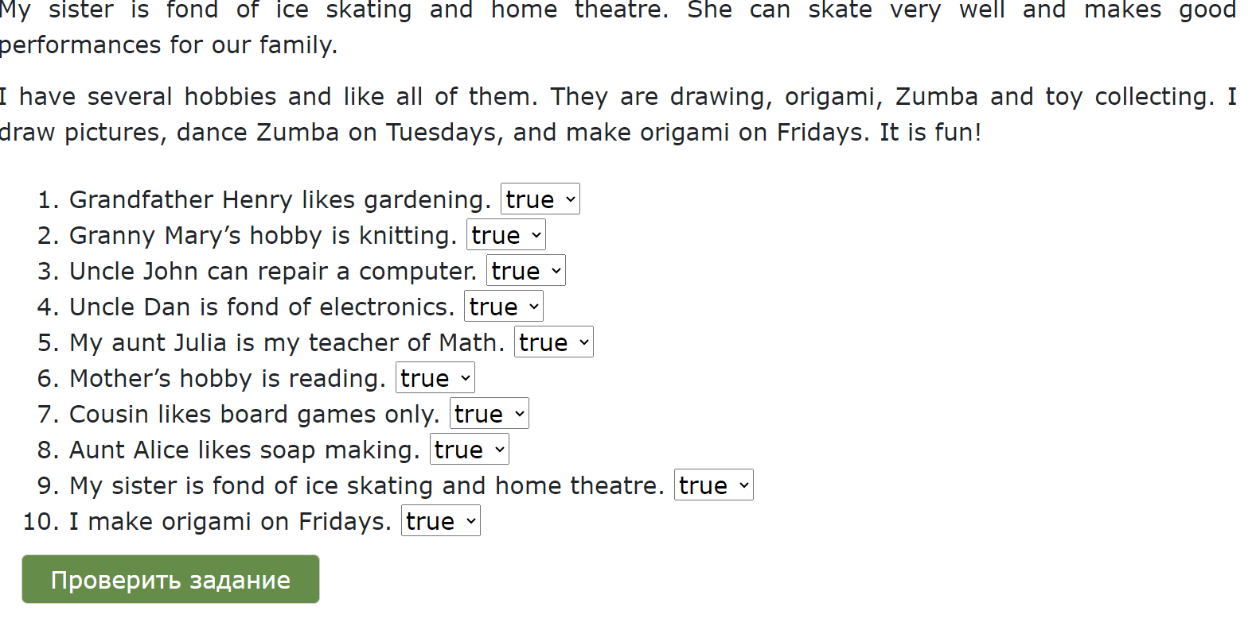

**Учитель**: Предлагаю индивидуально выполнить и проверить выполнение задания.

Интерактивное задание с развернутым ответом.

**Самостоятельная работа.**

**Учитель:** 1 и 3 группы учащихся готовят сообщение про увлечения в семье.

Возможный вариант ответа.

As you know, my family is large. Everybody has a hobby but I want to mention some hobbies which I love. We like having tea with sugar and lemons, sitting in front of TV and watching our favourite programmes or serials. We celebrate each birthday and event, making it very special. We go fishing, riding, walking and having parties in the open air. We love travelling. I have the most wonderful family and I love my family very much.

**Учитель:** 2 и 4 группы готовят сообщение про увлечения друзей.

Возможный вариант ответа.

Hobby is what people like to do in their free time.y friends choose a hobby to their tastes. Hobby makes their lives interesting. Sometimes it helps them to choose their future professions.  
They have got different hobbies. They are travelling about Russia and abroad? dancing and playing the guitar. When some of them have free time, they go cycling and running in the parks.   
Also they like making hand-made cakes with a lot of beautiful decorations. But most of all my friends and I enjoy walking and talking.

**Учитель:** рефлексия.

Подведение итогов.

1. Как вы считаете мы научились делать сообщение об увлечениях в нашей семье и об увлечениях наших друзей?

Подумайте и выскажете свое мнение по сегодняшнему уроку.

*Сегодня на уроке мне понравилось…*

*Сегодня на уроке я повторил…*

*Сегодня на уроке я научился…*

1. **Домашнее задание**. Подготовить устное сообщение о хобби членов твоей семьи и об увлечениях твоих друзей.

**Технологическая карта урока по английскому языку**

|  |  |
| --- | --- |
| **ФИО учителя** | **Богатчук Людмила Александровна** |
| **Образовательная организация** | **ГБОУ СОШ № 89** |
| **Предмет** | **Английский язык** |
| **Класс** | **5** |
| **Тема урока** | **“Взаимоотношения в семье и с друзьями.Моя семья. Любимые занятия членов семьи”** |
| **Тип урока** | **Урок освоения новых знаний и умений** |
| **Технология построения урока** | **Развивающее обучение** |
| **Цель урока** | **Содержательная:** создание условий для совершенствования лексических навыков говорения в виде монологической и диалогической речи; для развития навыков ознакомительного чтения и аудирвания, использования верного грамматического материала.  **Деятельностная:**научить учащихся новым способам нахождения знаний, ввести новые лексические единицы, речевые клише и грамматический материал. |
| **Задачи урока** | **Образовательные**: совершенствование лексических навыков говорения в виде монологической и диалогической речи; - развивать навыки ознакомительного чтения и аудирования.    **Развивающие**: развивать мышление, память, речь и внимание;  **Воспитательные**: воспитание культуры общения на иностранном языке в устной речи; воспитание взаимоуважения, целеустремленности, самостоятельности и создание благоприятных условий , эмоционального и психологического климата в классе для восприятия учебного материала. |
| **Информационно-технологические ресурсы** | На уроке предусмотрено использование следующих типов электронных образовательных материалов: «Галерея изображений (группа изображений по одной тематике)», «Самостоятельная работа», «Чек-лист». |
| **Методы и формы обучения** | **Методы:**наглядный, поисковый  **Формы:**индивидуальная, групповая |
| **Основные понятия темы** |  |

**Планируемые результаты**

|  |  |  |
| --- | --- | --- |
| **Предметные** | **Метапредметные УУД** | **Личностные** |
| -читать новые слова согласно основным правилам чтения;  -читать вслух небольшие адаптированные аутентичные тексты, построенные на изученном языковом материале, с соблюдением правил чтения и соответствующей интонацией, демонстрируя понимание содержания текста и  обеспечивая адекватное восприятие читаемого слушателями (объем текста/текстов для чтения вслух до 90 слов);  -развитие умений использовать в речи слова по теме «семья, увлечения в семье»;  -описывать увлечения членов семьи;  - развитие монологической и диалогической речи учащихся | **Познавательные УУД**:  - формирование умения самостоятельно формулировать познавательную цель;  -развитие умений обрабатывать информацию, осуществлять анализ, синтез, сравнение, умения использовать в речи знаково-символические средства;  **Коммуникативные УУД**:  -умение отвечать на вопросы, умение оформлять свои мысли в устной форме,;  -адекватно использовать речевые средства в решении коммуникативных задач;  -участвовать в учебном взаимодействии;  - развитие умений учебного сотрудничества  Регулятивные УУД:  -умение выполнять учебные действия в соответствии с поставленной задачей,;  -умение работать по образцу;  - умение осуществлять познавательную и личностную рефлексию;  - умение осуществлять само-и взаимоконтроль;  -умение оценивать результаты своей деятельности. | -формирование положительной мотивации к обучению и целенаправленной познавательной деятельности;  -формирование умения видеть значение изучаемого материала в жизни человека, для познания окружающего мира;  -формирование умения уважать мнение одноклассников;  -формирование умения понимать причины успеха (неуспеха) в учебе. |

|  |  |  |  |  |  |
| --- | --- | --- | --- | --- | --- |
| **№**  **п/п** | **Этап** | **Время** | **Деятельность учителя** | **Деятельность учащихся** | **Формируемые УУД** |
| **1** | **Организационный момент** | 1 мин | Учитель приветствует обучающихся, проверяет готовность детей к уроку, содействует организации внимания учеников, создает ситуацию успеха.  -Good morning dear friends!  -How are you?  -What date is it today?  -Are all present in our study room? Nice to meet you!  -Say a few words about the weather today, please. | Готовятся к уроку, включаются в учебный процесс  -Good morning!  **-** I’m fine, thank you.  -Today is the 3 of October, 2023  -All are present today.  -Nice to meet you too.  -The weather is perfect today, sunny and very warm. | **Коммуникативные**: планирование сотрудничества с учителем и сверстниками. **Регулятивные**: организация своей учебной  Деятельности **Личностные**: мотивация учения |
| **2** | Актуализация опорных знаний и способов действий | 5 мин | Посмотрите на картинки,обсудите, что их объединяет, и подумайте над темой урока.  -Look at the pictures.  What do they have in common? | Мобилизуют интерес, внимание, отвечают на вопросы учителя. Предлагают свои варианты  -The pictures show us different activities.  -I see the old woman is cooking.  -The man is cutting wooden things.  -Somebody collects toys.  -Many people are fond of stamps.  -The fashion today is to bake home-made cakes and gifts. | **Познавательные**: умение осознанно и произвольно строить речевое высказывание в устной форме.  Личностные: самоопределение. **Коммуникативные**: умение вступать в диалог, участвовать в коллективном обсуждении вопроса. |
| **3** | **Этап целеполагания** | 3 мин | Вместе с учащимися определяет тему урока, его цель и задачи; акцентирует внимание на значимости темы. Сегодня мы познакомимся с терминами по теме увлечения моей семьи и моих друзей. Научимся осмысленно читать аутентичные тексты о хобби. Сможем научиться делать задания к текстам. | Определяют тему и цель урока. Записывают тему урока в тетрадь по английскому языкуя6. Выдвигают предположения по поводу изучаемой темы. Отвечают на заданные вопросы, выявляют причины затруднений. Высказывают свои ассоциации со словом «хобби». | **Познавательные:**  структурирование собственных знаний. **Коммуникативные**: умение слушать учителя и отвечать на вопросы; умение полно и точно выражать свои мысли;  **Регулятивные**: контроль и оценка процесса и результатов деятельности. **Личностные**: формирование интеллектуальных умений  (выделять главное, сравнивать, строить рассуждения, обобщать) |
| **4** | **Совместное исследование проблемы** | 3 мин | Постановка проблемы:  Почему у людей появляются увлечения?  Почему они у всех разные?  Почему скучно жить без любимого занятия?  -Why do people have hobbies?  -Why are such favourite activities so various?  -Why is it boring to live without them? | Делают выводы. Объясняют.  -I think many people have free time. etc  -People are rather different and so are their hobbies. etc.  -Every hobby gives joy and positive feelings, I suppose. | **Регулятивные**: участвовать в коллективном обсуждении проблемы, интересоваться чужим мнением, высказывать свое, определять и принимать цели и задачи урока, рефлексия своих действий **Коммуникативные**: умение полно и точно выражать свои мысли; отвечать на поставленный вопрос,  аргументируют. |
| **5** | **Актуализация опорных знаний** | 10 мин | - Let’s recall the vocabulary.  Учитель впечатывает слова на ментальную карту.  Интерактивное задание с развернутым ответом.    **-**Answer the question: What are your friends hobbies or favourite activities! | 1. It may be cooking. 2. I t should be cutting wooden toys. 3. I think it is collecting small objects, 4. They must collect stamps. They look wonderful. 5. In my view this is hand-made gifts.   -1) My friend’s  hobby is fishing with his dad.  -2) I’ve got two friends. They enjoy drawing and painting.  -3)My friend likes making models.  -4) The hobby of my two close friends is reading newspapers and magazines.  -5) As for my friend, she is fond of singing and dancing.  -6)My friend collects CDs, toys, posters with famous sportsmen, badges and children’s stamps/  -7) My friend and I enjoy gardening.  -8) my friend is fond of playing computer games.  -9) And my friend enjoys photography. | **Познавательные:** самостоятельное выделение и формулирование познавательной цели; воспроизводить по памяти информацию, необходимую для решения учебной задачи; установление причинно следственных связей. **Личностные**: умение соблюдать дисциплину на уроке, уважительно относиться к одноклассникам.  **Коммуникативные**: умение слушать учителя и осознанно строить речевые высказывания |
| **6** | **Самостоятельная работа** | 6 мин | Соедините название хобби с его описанием. Все ли названия хобби вам знакомы? На основании работы над заданием ставим цель урока. | They give possible answers:   1. - scrapbooking 2. - blogging 3. - calligraphy 4. - philately 5. - decoupage 6. -numismatics 7. - sketching | **Регулятивные**: участвовать в коллективном обсуждении проблемы, интересоваться чужим мнением, высказывать свое, планировать свою деятельность для достижения цели, осуществлять самоконтроль **Личностные**: уважительно относиться к учителю и одноклассникам. **Коммуникативные**: умение слушать учителя и выполнять задание  **Познавательные:** осознавать неполноту знаний, проявлять интерес к новому |
| **7** | **Физминутка** | 1 мин | **-**To relax let’ s do some physical exercises:  One, one, one.  Run, run, run!  Two, two, two.  Go to the zoo!  Three, three, three.  Climb a tree!  Four, four, four.  Touch the floor!  Five, five, five.  Swim and dive! Nine and ten.  Count again! | They repeat the movements. | **Личностные:**  Знание основ здорового образа жизни |
| **8** | **Осуществление учебных действий по освоению нового материала** | 4 мин | -Read the following text quickly.  How many names of hobbies has it got? | **-**They read the text , find and count the hobbies’ names. Then give the answers. | **Коммуникативные**: умения работать с текстом; ставить и отвечать на вопросы; умение выражать свои мысли, умение планировать сотрудничество.  **Личностные**: мотивировать свои действия. **Познавательные**: научиться воспринимать и анализировать текст. Осознавать неполноту знаний, проявлять интерес к новому содержанию, заполнять предложенные схемы с опорой на прочитанный текст. **Предметные результаты**: формирование умения читать вслух небольшие адаптированные аутентичные тексты, построенные на изученном языковом материале, с соблюдением правил чтения и соответствующей интонацией, демонстрируя понимание содержания текста и обеспечивая адекватное восприятия читаемого слушателями (объем текста/текстов для чтения вслух до 90 слов) |
| **9** | **Проверка понимания прочитанного (функциональная грамотность)** | 2 мин | Choose the correct answer (true or false) | They choose the correct answer | **Коммуникативные**: умения работать с текстом; ставить и отвечать на вопросы; умение выражать свои мысли, умение планировать учебное сотрудничество. **Личностные**: мотивировать свои действия  **Познавательные**: научиться воспринимать и анализировать информацию, проводить исследование **Предметные** результаты: приобретение опыта использования методов географической науки в повседневной жизни. |
| **10** | **Интерактивная работа с развернутым ответом (продуктивное высказывание)** | 4 мин | * In 4 minutes be ready to talk about your friends’ hobbies (group 1) * And about your family members’ hobbies (group 2) | They give talks in groups.  **Group 1**  1) My friend’s hobby is fishing with his dad.  2) I’ve got two friends. They enjoy drawing and painting.  3) My friend likes making models.  4) The hobby of my two close friends is reading newspapers and magazines.  5) As for my friend, she is fond of singing and dancing.  6) My friend collects CDs, toys, posters with famous sportsmen, badges and children’s stamps.  7) My friend and I enjoy gardening.  8) My friend is fond of playing computer games.  9) And my friend enjoys photography.  **Group 2**  Hobby is what people like to do in their free time.y friends choose a hobby to their tastes. Hobby makes their lives interesting. Sometimes it helps them to choose their future professions. They have got different hobbies. They are travelling about Russia and abroad? dancing and playing the guitar. When some of them have free time, they go cycling and running in the parks.  Also they like making hand-made cakes with a lot of beautiful decorations. But most of all my friends and I enjoy walking and talking. | **Предметные:**  развитие умений использовать в речи слова по теме «семья, увлечения в семье», описывать увлечения членов семьи, развитие монологической и диалогической речи учащихся  **Познавательные :** формирование умения самостоятельно формулировать познавательную цель; развитие умений обрабатывать информацию, осуществлять анализ, синтез, сравнение, умения использовать в речи знаково-символические средства.  **Коммуникативные:** умение отвечать на вопросы, умение оформлять свои мысли в устной форме, адекватно использовать речевые средства в решении коммуникативных задач, участвовать в учебном взаимодействии, развитие умений учебного сотрудничества.  **Регулятивные:** умение выполнять учебные действия в соответствии с поставленной задачей, умение работать по образцу, умение осуществлять познавательную и личностную рефлексию, умение осуществлять само-и взаимоконтроль, умение оценивать результаты своей деятельности. |
| **11** | **Домашнее задание** | 1 мин | 1. Подготовить устное сообщение о хобби членов твоей семьи. 2. Подготовить устное сообщение о хобби своих друзей. | Выбирают себе устное сообщение | **Регулятивные** Волевая саморегуляция. Оценка своих возможностей, выбор посильного уровня задания.  **Личностные** Адекватное реагирование на трудности |
| **12** | **Рефлексия** |  | Как вы считаете мы научились делать сообщение об увлечениях в нашей семье и об увлечениях наших друзей?  Подумайте и выскажете свое мнение по сегодняшнему уроку.  *Сегодня на уроке мне понравилось…*  *Сегодня на уроке я повторил…*  *Сегодня на уроке я научился…* | *Сегодня на уроке мне понравилось…*  *Сегодня на уроке я повторил…*  *Сегодня на уроке я научился…* | **Регулятивные**: оценивание собственной деятельности на урок |